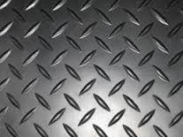

เหล็กแผ่น ตีนเป็ด 3 มิล 2 แผ่น

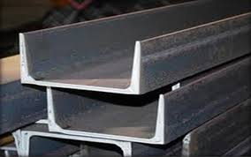

เหล็กตัวยู 3 นื้วครึ่ง หนา 3 มิล 1 เส้น

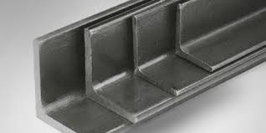

เหล็กฉาก2 นิ้ว หนา 3 มิล 2 เส้น

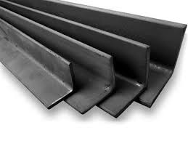

เหล็กฉาก1 นิ้วครึ่ง หนา 3 มิล 2 เส้น

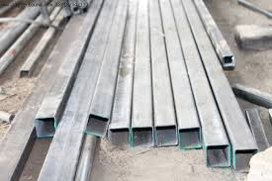

เหล็กกล่อง 2 x 2 นิ้ว หนา 3 มิล 2 เส้น

